- Стойка для интерактивной доски SMART.
Инструкция по сборке.
- Закрепить к основанию (1) колёса (2) и опоры (3).
- Зафиксировать раму (4) в основании (1) двумя винтами М8х30 (5).
- Установить укосы (6) на раму (4) и основание (1) и закрепить винтами М8х30 (7).
- Навесить планку (8) в отверстия (9) рамы (4) и притянуть верхней упорной планкой (10) при помощи барашков (11).
- Прикрутить кронштейн настенного крепления доски (12*) к планке (8) винтами М5х30 (13).
- Соединить планку крепления низа доски (14) с упором (15) барашками (16).
- Установить собранную планку (14) на раму (4) и закрепить нижней упорной планкой (17), затянув барашек (18).
- Навесить интерактивную доску на кронштейн настенного крепления (12*). Притянуть нижние петли крепления доски к планке (14) винтами М5х30 (19) с гайками М5.
- Вкрутить рым-болт (20) для крепления страховочного тросика (в комплект не входит) в раму (4).
* - Элемент входит в комплект интерактивной доски.

Позиция | Наименование | Количество |  | Позиция | Наименование | Количество
1 | Основание | 1 |  | 12* | Кронштейн настенного крепления доски | 1
2 | Колесо | 4 |  | 13 | Винт М5х30 | 5
3 | Опора | 2 |  | 14 | Планка крепления низа доски | 1
4 | Рама | 1 |  | 15 | Упор | 1
5 | Винт М8х30 | 2 |  | 16 | Барашек | 2
6 | Укос | 2 |  | 17 | Нижняя упорная планка | 1
7 | Винт М8х30 | 6 |  | 18 | Барашек | 1
8 | Планка | 1 |  | 19 | Винт М5х30 | 2
10 | Верхняя упорная планка | 1 |  | 20 | Рым-болт | 1
11 | Барашек | 2

$II$. Сборка и установка кронштейна для короткофокусного проектора.

- Установить в корпус кронштейна (1) внешнюю штангу (2) и закрепить винтами М8х60 (3) с гайками М8.
- Вкрутить регулировочный винт (4) в корпус кронштейна (1). При помощи винта (4) осуществляется регулировка необходимого угла наклона штанги (2).
- Установить внутреннюю штангу (5) во внешнюю штангу (2) и закрепить барашками (6).
- Закрепить крепление проектора (7) на внутренней штанге (5) винтами М5 (8).
Позиция | Наименование | Количество
1 | Корпус кронштейна | 1
2 | Штанга внешняя | 1
3 | Винт М8х60 | 2
4 | Винт регулировочный | 1
5 | Штанга внутренняя | 1
6 | Барашек | 2
7 | Крепление проектора | 1
8 | Винт М5 | 2
9 | Винт М8х120 | 1
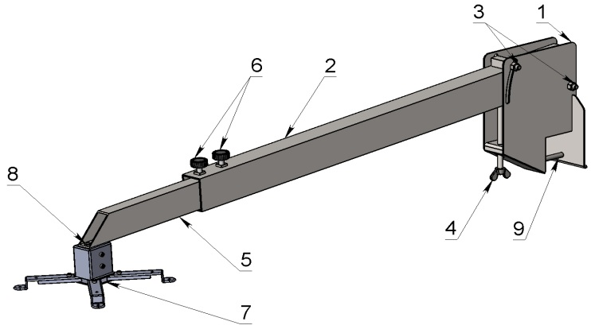
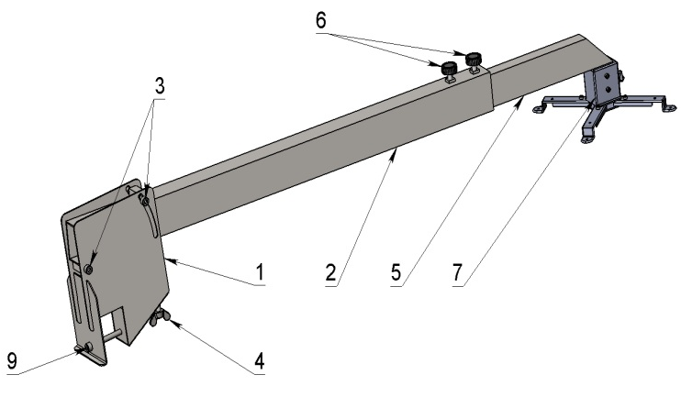
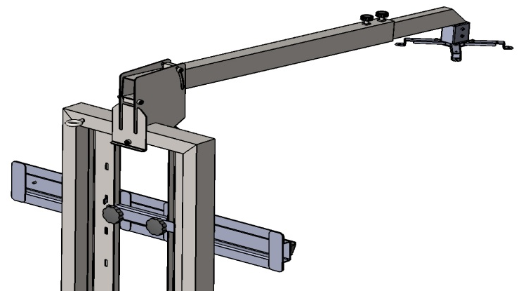
- Установить кронштейн проектора на раму стойки для интерактивной доски и закрепить винтом (9).

$III$. Сборка и установка кронштейна для ультракороткофокусного проектора.

- Установить пластину (1) на планку (2) так, чтобы шипы пластины (1) попали в пазы планки (2).
- Притянуть пластину (1) к раме стойки упорной планкой (3) при помощи барашков (4).
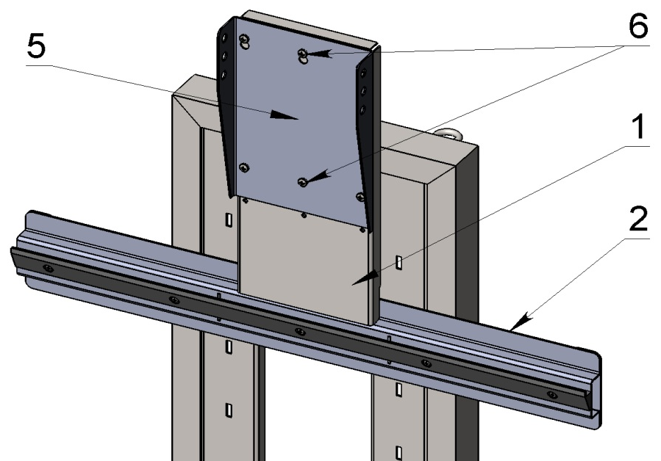
- Закрепить на пластине (1) крепление (5*) для ультракороткофокусного проектора винтами М6х16 (6).
* - Элемент входит в комплект интерактивной доски.

Позиция | Наименование | Количество
1 | Пластина | 1
2 | Планка | 1
3 | Планка упорная | 1
4 | Барашек | 2
5* | Крепление проектора | 1
6 | Винт М6х16 | 6

